**PRAKTIK PEMROGRAMAN PYTHON**

**PERENCANAAN APLIKASI DEKSTOP KASIR COFFE SHOP**



**Disusun oleh :**

Nama Kelompok 1 :

1. Muhammad Abidin ( V3922032 )
2. Muhammad Asror Alva’izzi ( V3922050 )
3. Ody Frans Wijaya ( V3922037 )
4. Ratri Pramudita ( V3922038 )
5. Wafiq Luthfil Fathoni ( V3922044 )

**Dosen :**

YUSUF FADILA RACHMAN, S.Kom, M.Kom

**PS D-III TEKNIK INFORMATIKA**

**SEKOLAH VOKASI**

**UNIVERSITAS SEBELAS MARET**

**2023**

**PERENCANAAN APLIKASI**

Nama Kelompok :

1. Muhammad Abidin ( V3922032 )
2. Muhammad Asror Alva’izzi ( V3922050 )
3. Ody Frans Wijaya ( V3922037 )
4. Ratri Pramudita ( V3922038 )
5. Wafiq Luthfil Fathoni ( V3922044 )
6. Tema/judul Aplikasi :

Aplikasi Sistem Kasir Coffe Shop

1. Deskripsi perencanaan Aplikasi
2. Tujuan sistem :

* Tujuan utama dari pembuatan aplikasi ini untuk memudahkan menghitung total harga yang dipesan pelanggan

1. Fitur sistem

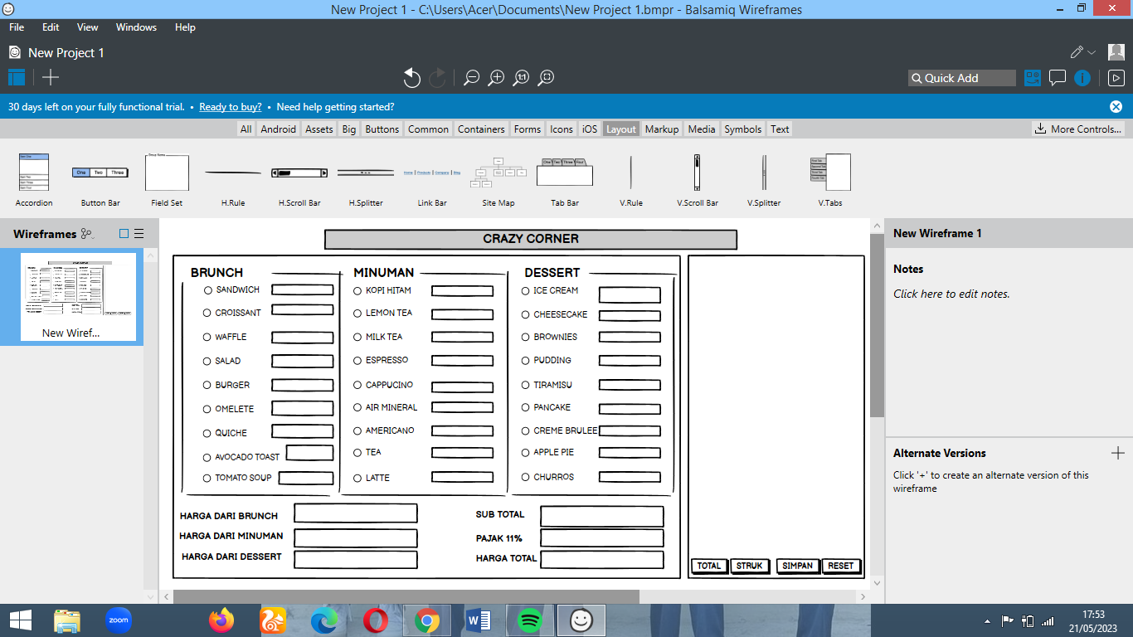

1. Terdapat nama coffe shop dibagian atas “ crazy corner”.
2. Kemudian terdapat menu makanan, minuman dan dessert. Pelanggan bisa memilih berapa makanan, minuman atau dessert yang akan dipesan,
3. Dibawah menu ada rincian harga dari makanan,minuman, dessert, sub total sebelum tambah pajak, pajak dan harga total setelah ditambah dengan pajak
4. Di samping kanan menu coffe shop terdapat rincian total harga terdapat tombol total,struk,simpan dan reset.